MWC 22에서 5G 핵심 진화 기술 연구성과 공개
SKT, 진일보한 5G 단독모드(SA)로
글로벌 기술 진화 선도
- SKT-삼성전자, 세계최초 ‘5G 단독모드(SA) 옵션4’ 기술 검증 완료
- 옵션2와 달리 LTE 주파수 활용해 비단독모드(NSA) 동등 속도 달성하면서도 네트워크 슬라이싱 등 5G 단독모드 특화 기능 구현
- 첨단 5G 기술로 UAM, 원격 로봇·중장비 등 다양한 산업 분야 활용 기대
엠바고 : 배포 즉시 활용 가능합니다.

[2022. 2. 24]

SK텔레콤과 삼성전자가 MWC22에서 진일보한 5G 단독모드(SA)에 대한 연구성과를 공개하며 글로벌 5G 기술 진화를 선도한다.

SK텔레콤(대표이사 사장 유영상, www.sktelecom.com)은 이번 MWC 22 전시관 ‘5G & Beyond’ 주제 전시를 통해 5G 단독모드(SA·Stand Alone) 상용망 장비 환경에서 ‘5G 옵션4’^{주1)} 기술을 검증한 사례를 선보인다고 24일 밝혔다.
주1) 옵션4: 5G-4G NE-DC(New Radio E-UTRAN Dual Connectivity) 기술로도 불리며, LTE만 사용하는 ‘옵션1’, 5G만 사용하는 ‘옵션2’, EN-DC 기술로 구현된 5G 비단독모드(NSA) ‘옵션3’와 비교됨

이번에 SKT와 삼성전자가 공개하는 ‘5G 옵션4’ 기술은 세계 최초로 연구소 뿐만 아니라 상용망에서도 검증한 연구로, 비단독모드(NSA) 대비 속도 저하가 없으며 서비스나 상황에 맞게 5G 단독 또는 LTE와 합쳐 사용할 수 있어 단독모드(SA)의 기술수준을 한 단계 높였다는 점에서 의미가 크다.

SKT와 삼성전자는 최근 SKT 분당 연구소에서 ‘5G 옵션4’를 활용해 비단독모드(NSA)와 동등 수준의 통신 속도를 달성하면서 단독모드(SA)의 특화 기능 검증도 완료했다. 또한, 연구소 외의 5G 상용망에서도 비단독모드(NSA)와 동등한 속도를 확인했다. 이번 시험에는 현재 운영중인 SKT 상용망에 삼성전자의 5G 코어, 5G 기지국과 4G 기지국 장비가 활용됐다.

‘5G 옵션4’는 5G 코어와 기지국 장비만을 이용하는 단독모드(SA) 기술인 ‘옵션 2’에서 한 단계 진화한 방식으로, 5G 코어에 4G LTE 기지국과 5G 기지국을 함께 연결하는 차세대 5G 단독모드(SA) 표준 기술이다.

기존에 확보한 LTE 주파수를 활용하지 못하는 ‘5G 옵션2’는 다수 통신사가 사용중인 비단독모드(NSA) 기술 대비 속도와 품질 면에서 성능이 떨어지는 한계를 안고 있다.

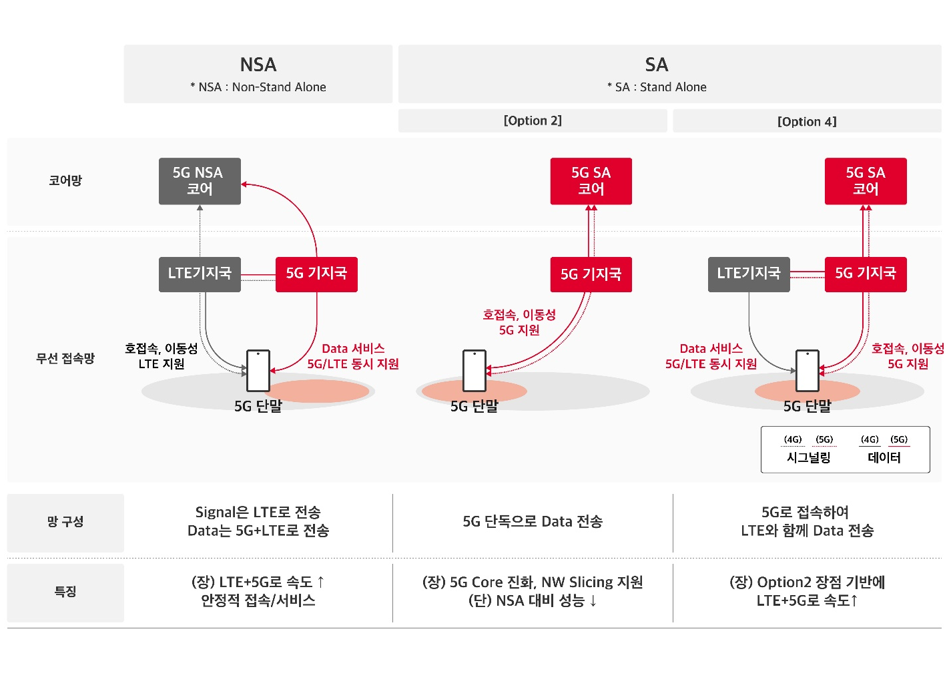

SKT는 지난해 독일의 도이치텔레콤, 영국의 BT 등 글로벌 통신기업들과 함께 운영하는 ‘NGMN 얼라이언스’^{주2)}를 통해 ‘5G 옵션4’ 백서를 발간하고, 기존 단독모드(SA) 기술의 한계를 극복해 비단독모드(NSA) 방식과 동등 수준 이상의 속도 및 품질을 제공하면서 네트워크 슬라이싱^{주3)}, 진화된 5G 코어망^{주4)}과 같은 단독모드(SA) 특화 기능을 활용할 수 있는 ‘옵션 4’ 기술 개발을 이끌어 왔다.
주2) NGMN 얼라이언스 : 2006년 SKT, 도이치텔레콤 등 글로벌 이동통신사 등이 조직한 표준화 단체로, 모바일 네트워크 표준 가이드를 만들어 장비 개발사에 제공하고 있음
주3) 네트워크 슬라이싱(Network Slicing): 다수의 가상 네트워크를 구성하고, 서비스별 특성에 최적화된 망 자원을 할당하는 기술로 고객 상황에 맞춰 트래픽 품질을 보장
주4) 진화된 5G 코어망: 장비 업데이트 및 장애 복구 속도를 혁신적으로 높여 안정적이며 트래픽 효율을 향상시킨 클라우드 네이티브(Cloud-Native) 기술을 코어망에 적용

SKT는 올해 추가적인 필드 검증 후 2023년에는 ‘5G 옵션4’ 상용화가 가능하도록 네트워크 및 칩셋 제조업체들과 생태계 구축을 위해 노력하고 있다.

SKT와 삼성전자는 향후 UAM, 자율주행, 원격 로봇·중장비 제어 등 다양한 서비스에 진일보한 5G 기술을 적용할 수 있을 것으로 기대하고 있으며, 지속적인 협력을 통해 5G 사용자들의 다양한 니즈를 고려한 서비스를 제공하기 위해 최선을 다할 계획이다.

문준 삼성전자 네트워크사업부 기술전략그룹장은 “이번 5G 옵션4 기술을 접목한 검증 과정을 통해 5G 단독모드만 사용하는 옵션2 대비 향상된 성능을 확인했다”며, “삼성전자는 향후 SKT와 지속적으로 협력해 차세대 5G 단독모드(옵션4) 기술 개발 및 상용화에 매진할 것"이라고 밝혔다.

박종관 SKT 인프라기술담당은 "5G 옵션4는 우리나라의 세계 최초 5G 상용화 성과에서 한발 더 나아가, 세계 최고 수준의 LTE 네트워크를 함께 활용해 5G기술 진화를 선도할 수 있는 핵심 기술”이라며, “관련 생태계의 성장을 위해 국내외의 다양한 사업자들과 협력을 강화해 나갈 예정"이라고 밝혔다.

※ 사진설명
SK텔레콤은 이번 MWC 22 전시관 ‘5G & Beyond’ 주제 전시를 통해 5G 단독모드(SA·Stand Alone) 상용망 장비 환경에서 ‘5G 옵션4’ 기술을 검증한 사례를 선보인다고 24일 밝혔다.
이번에 SKT와 삼성전자가 공개하는 ‘5G 옵션4’ 기술은 5G 단독모드(SA)에서도 비단독모드(NSA) 대비 속도 저하 없이 안정적인 통신을 제공하면서 SA 특화기능 활용 및 5G망 접속시간 단축이 가능해, 단독모드(SA)의 수준을 한 단계 진보시켰다는 점에서 의미가 크다.

▶ 관련문의 : SK텔레콤 PR실 전략PR팀 우현섭 매니저(02-6100-3854)
<끝>

